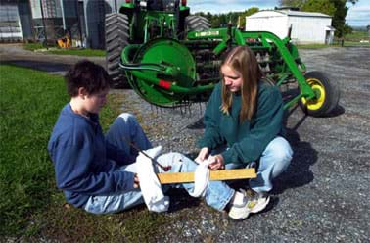
H δύναμη των οστών: Δραστηριότητα
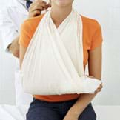

Δημιουργία αυτοσχέδιου νάρθηκα για τραυματισμένο πόδι.
Στόχοι μάθησης
Μετά από αυτή τη δραστηριότητα, οι μαθητές θα πρέπει να είναι σε θέση:
- Να χρησιμοποιήτε ένα μοντέλο για να περιγράψετε πώς ένα φορτίο μπορεί να επηρεάσει ένα οστό.
- Να εξηγείτε πως οι βιοϊατρικοί μηχανικοί σχεδιάζουν ιατρικές συσκευές για να βοηθήσουν στην επούλωση των σπασμένων οστών.

Περίληψη
Θα μάθετε για τη δύναμη των οστών και τις μεθόδους που βοηθούν στην αποκατάσταση των σπασμένων οστών. Κατά τη διάρκεια μιας επίδειξης τάξης, ένα κόκαλο κοτόπουλου σπάει εφαρμόζοντας ένα φορτίο μέχρι να φτάσει σε σημείο αστοχίας (κάταγμα).
Στη συνέχεια, δουλεύοντας ως βιοϊατρικοί μηχανικοί, οι ομάδες σας θα σχεδιάζουν τον δικό τους νάρθηκα ή γύψο για να βοηθήσουν στην αποκατάσταση ενός σπασμένου οστού, μαθαίνοντας για την αντοχή των υλικών που χρησιμοποιούνται.

Μηχανική Σύνδεση
Μερικοί μηχανικοί μελετούν τα οστά, το σκελετικό σύστημα και το ανθρώπινο σώμα καθώς δημιουργούν μεθόδους και τύπους ιατρικών συσκευών για να βοηθήσουν το σώμα με πολλούς τύπους τραυματισμών, ασθενειών και διαταραχών που σχετίζονται με τα οστά. Οι σύγχρονοι νάρθηκες και γύψοι είναι προϊόντα που προστατεύουν, υποστηρίζουν ή ακινητοποιούν τα κατάγματα κατά τη διάρκεια της διαδικασίας επούλωσης, καθώς και εξαρτήματα κατά παραγγελία. Παραδείγματα συσκευών περιλαμβάνουν: νάρθηκες δακτύλων, στηρίγματα καρπού/αντίχειρα, στηρίγματα αρθρίτιδας, αυχενικά περιλαίμια, στηρίγματα γονάτων/πλάτης, στηρίγματα αστραγάλου/ποδιού, στηρίγματα ώμων/ιμάντες, γύψοι και προϊόντα συμπίεσης και ταινίας, καθώς και εξοπλισμός ακτίνων Χ και μαγνητικής τομογραφίας για διάγνωση. Οι σύγχρονοι νάρθηκες, οι σφεντόνες και οι γύψοι είναι ανθεκτικοί, ελαφροί, άνετοι, αδιάβροχοι και/ή αφαιρούμενοι.

Φύλλο εργασίας σχεδίασης σπασίματος οστών
Μέρος 1 Συλλογή πληροφοριών
1. Πώς μοιάζει το κόκκαλο του κοτόπουλου; Σχεδιάστε το εδώ:

2. Καταγράψτε όσα περισσότερα πράγματα μπορείτε που παρατηρήσατε σχετικά με το οστό μέσω της παρατήρησής σας, όπως το μέγεθος, το χρώμα, το σχήμα και την υφή του. Είναι σκληρό ή μαλακό; Είναι λεία ή τραχιά;
…………………………………………………………………………………………………………………………………………………………………………………………………………………..

Γράψτε την πρόβλεψή σας σχετικά με το συνολικό βάρος που πιστεύετε ότι το οστό θα μπορεί να υποστηρίξει (κρατήσει) πριν αποτύχει (σπάσει).
3. Νομίζω ότι το κόκκαλο του κοτόπουλου θα μπορεί να κρατήσει ________________ Kg ή gr πριν σπάσει.
4. Το πραγματικό βάρος που κρατούσε το κόκκαλο κοτόπουλου ήταν ________________ Kg ή gr .
Μέρος 2: Ανάλυση των πληροφοριών
5. Ήσασταν έκπληκτος που το κόκκαλο κοτόπουλου ήταν σε θέση να σηκώσει όσο βάρος είχε; Εξηγήστε γιατί ή γιατί όχι; _______________________________________________________________________________ _______________________________________________________________________________
6. Τι προσέξατε για το κόκκαλο κοτόπουλου καθώς προστέθηκε περισσότερο βάρος; ________________________________________________________________________________ ________________________________________________________________________________
7. Εάν πραγματοποιούσαμε την ίδια δοκιμή με ανθρώπινο κόκκαλο, πιστεύετε ότι θα μπορούσε να κρατήσει περισσότερο, λιγότερο ή το ίδιο βάρος με το κόκαλο του κοτόπουλου; Εξήγησε γιατί. ________________________________________________________________________________ ________________________________________________________________________________
Μέρος 3
΄Οταν οι μηχανικοί σχεδιάζουν ένα νέο ή βελτιωμένο προϊόν, εργάζονται σε ομάδες και ακολουθούν τα βήματα της διαδικασίας μηχανικού σχεδιασμού:
1) κατανοούν το πρόβλημα ή την ανάγκη, 2) προτείνουν δημιουργικές ιδέες, 3) επιλέγουν την πιο πολλά υποσχόμενη ιδέα , 4) Εσείς επικοινωνήστε μεταξύ σας και κάντε ένα σχέδιο για να περιγράψετε την ιδέα σας, 5) δημιουργήστε ένα πρωτότυπο ή μοντέλο του σχεδίου και 6) αξιολογήστε αυτό που έχετε κάνει, σκεπτόμενος πιθανές βελτιώσεις.
(Ορίστε το πρόβλημα ή την ανάγκη (Ρωτήστε), καταιγισμός ιδεών (Φανταστείτε), σχεδίαση (Σχέδιο), κατασκευή και δοκιμή (Δημιουργία) και επανασχεδιασμός (Βελτίωση)).υυυ
Σχεδιάστε ένα προσχέδιο του νάρθηκα σας στο παρακάτω πλαίσιο. Φροντίστε να επισημάνετε τα μέρη σας.

Πώς χρησιμοποιήσατε τις πληροφορίες που προέκυψαν κατά τη διάρκεια της επίδειξης στο σχεδιασμό του νάρθηκα σας;
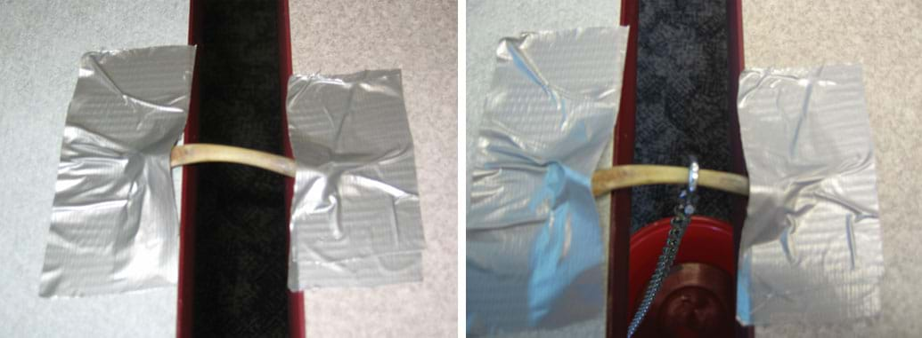
……………………………………………………………………………………………………………………………………………………………………………………………………………………
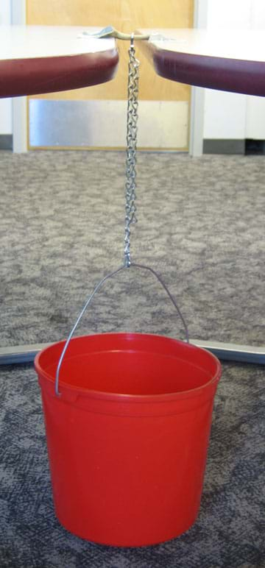

ΑΞΙΟΛΟΓΗΣΗ:

Σωστό/Λάθος:
Οι μηχανικοί δημιουργούν συσκευές που βοηθούν στην επούλωση σπασμένων οστών.
Σωστό/Λάθος:
Οι μηχανικοί δεν χρειάζεται να γνωρίζουν για τη δύναμη των οστών στο σχεδιασμό συσκευών που βοηθούν στην επούλωση σπασμένων οστών.
Σωστό/Λάθος:
Οι μηχανικοί βελτιώνουν τη ζωή μας εφευρίσκοντας πράγματα που μπορούν να βοηθήσουν στην αποκατάσταση του σώματός μας.

